- Dijkstra
Untenstehend ein Graph mit Knoten a-h und Kanten.
- Was für Eigenschaften hat der Graph? Nenne alle Attribute die zutreffen

- Finde den kürzesten Weg von a zu allen Knoten und insbesondere zu h mit dem
Wegesuch-Algorithmus von Dijkstra

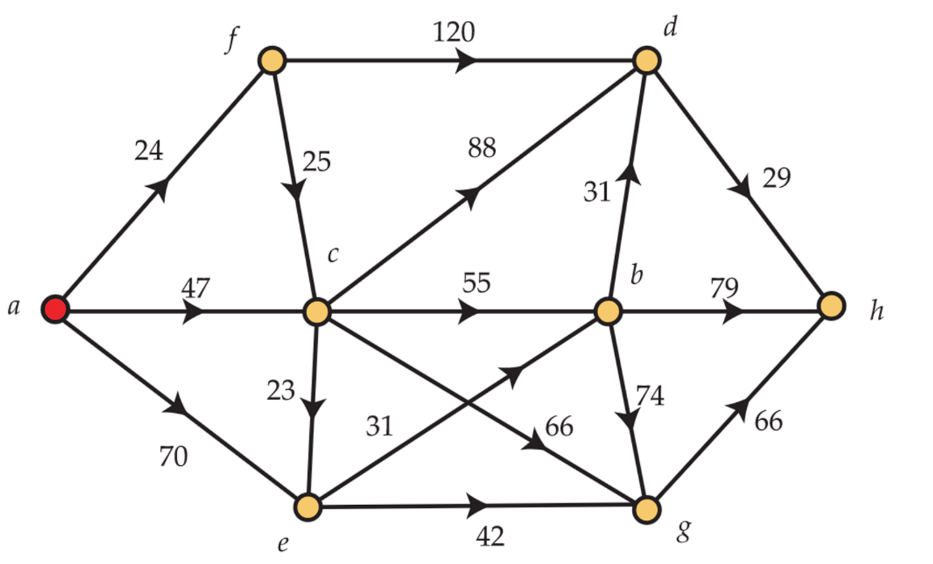

Beschreibe deine Lösung schrittweise und formuliere die Lösung auf dieser Seite. Du musst hier aber nichts programmieren. Du kannst auch auf Papier arbeiten.

Erreichte Punkte

- Binärbaum
Es sei gegeben ein gerichteter Graph mit jeweils zwei «Kindern» pro Knoten. Diesen nennen wir einen Binärbaum. Das Wurzel-Element ist mit W markiert.
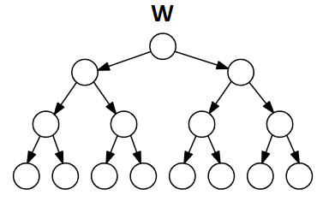

- Schreibe die Adjazenz-Matrix für den abgebildeten Graphen auf [1.5]

- Es gibt drei Kategorien von Knoten in diesem Graphen. Benenne und beschreibe diese mit deren Eigenschaften unter Verwendung der Adjazenzmatrix [1.5]

- Du hast hier einen kompletten Binärbaum der Tiefe 3 – man nennt das Wurzelelement das Element mit der Tiefe 0. Berechne, wie viele Kanten ein binärer Baum der Tiefe 10 hat. Verallgemeinere und drücke das Resultat aus, wenn der Graph eine Tiefe von n hat. [2]

Erreichte Punkte

